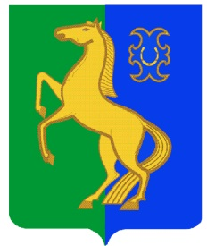
Бекетов ауыл советы Администрация сельского
ауыл билəмəhе хакимиәте поселения Бекетовский сельсовет
муниципаль районының муниципального района
Йəрмəĸəй районы Ермекеевский район
Башkортостан Республиĸаhы Республики Башкортостан

ҠАРАР ПОСТАНОВЛЕНИЕ
12 апрель 2023 й. № 12 12 апреля 2023 г.

О присвоении адреса

Руководствуясь Федеральным законом от 06.10.2003г. № 131-ФЗ «Об общих принципах организации местного самоуправления в Российской Федерации», Федеральным законом от 28.12.2003г. № 443-ФЗ «О федеральной информационной адресной системе и о внесении изменений в Федеральный закон «Об общих принципах организации местного самоуправления в Российской Федерации», Правилами присвоения, изменения и аннулирования адресов, утвержденными Постановлением Правительства Российской Федерации от 19.11.2014г. № 1221,

ПОСТАНОВЛЯЮ:
1. Присвоить следующий адрес:
- жилому дому, расположенному на земельном участке с кадастровым номером 02:23:190201:112 присвоить адрес: Российская Федерация, Республика Башкортостан, Ермекеевский район, сельское поселение Бекетовский сельсовет, село Бекетово, улица Рабочая, д.7.
2. Контроль за исполнением настоящего постановления оставляю за собой.

Глава сельского поселения
Бекетовский сельсовет З.З. Исламова

